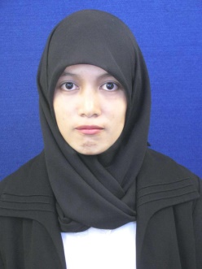
RIWAYAT HIDUP
Hastuti, lahir pada tanggal 19 September 1994 di Pangkajene Kabupaten Pangkep Provinsi Sulawesi Selatan. Anak pertama dari empat bersaudara, dari pasangan Agus dan Harmia. Peneliti memulai jenjang pendidikan di Sekolah Dasar pada tahun 2000 di SD Negeri 31 Binanga Polo dan tamat tahun 2006. Pada tahun itu juga, peneliti melanjutkan pendidikan ke SMP Negeri 3 Bungoro peneliti merupakan pengurus OSIS dan juga anggota PMR disekolah. Penulis tamat pada tahun 2009. lalu melanjutkan pendidikan ke SMA Negeri 1 Pangkajene. Penulis tergabung dalam anggota palang merah remaja. Penulis menyelesaikan pendidikan tahun 2012. Dengan izin Allah, pada tahun 2013 peneliti kemudian melanjutkan pendidikan ke Perguruan Tinggi dan Alhamdulillah peneliti berhasil diterima dan terdaftar sebagai mahasiswi di Universitas Negeri Makassar (UNM), Fakultas Ilmu Pendidikan, Jurusan Pendidikan Guru Sekolah Dasar (PGSD), program Strata 1 (S1) bertempat di UPP PGSD Makassar Fakultas Ilmu Pendidikan Universitas Negeri Makassar sampai sekarang.

